2023年3月吉日
第38回わんぱく相撲全国大会
参加青年会議所担当者 各位

わんぱく相撲全国大会実行委員会
実行委員長 山 﨑 恵

わんぱく相撲審判員講習会のお知らせ

拝啓、時下益々ご清栄のこととお慶び申し上げます。
1月21日に開催されました「わんぱく相撲全国大会オリエンテーション」の際には、各地会員会議所の皆さまに多数のご参加を頂戴いたしまして誠にありがとうございました。
さて、本年度も「わんぱく相撲審判員講習会」の日程が下記の通り決定いたしましたのでご連絡致します。
本年度はオンライン配信でのご参加も可能となっておりますので地区大会担当の皆さまにおかれましては、大会のご準備にお忙しいことと存じますが、万障繰り合わせの上是非ご参加下さいますようお願い致します。
敬 具
記
日 時：２０２３年４月１日（土）
登録開始：１３：００（昼食は済ませてご参加下さい）
開 会：１３：３０
閉 会：１６：００（予定）
講 師：公益財団法人 日本相撲連盟
〇〇 〇〇 様
場 所：両国国技館「相撲教習所」
（オンライン配信につきましては後日URLをお送りいたします）
登 録 料：￥３,０００円／１人（資料代、修了証を含む）
※みずほ銀行 銀座支店（普）1514864 わんぱく相撲全国大会実行委員会
（３月２０日までに上記の口座までご入金ください）
※準備の都合上、３月２７日（月）までに、下記URLにご記入の上、実行委員会事務局まで返信下さるようお願い申し上げます。定員になり次第締め切りとさせていただきますのでお早めにお申し込みください。
https://forms.gle/6FdzU3vdA67UwHZB8
※持物：名刺、筆記用具
※服装：カジュアル
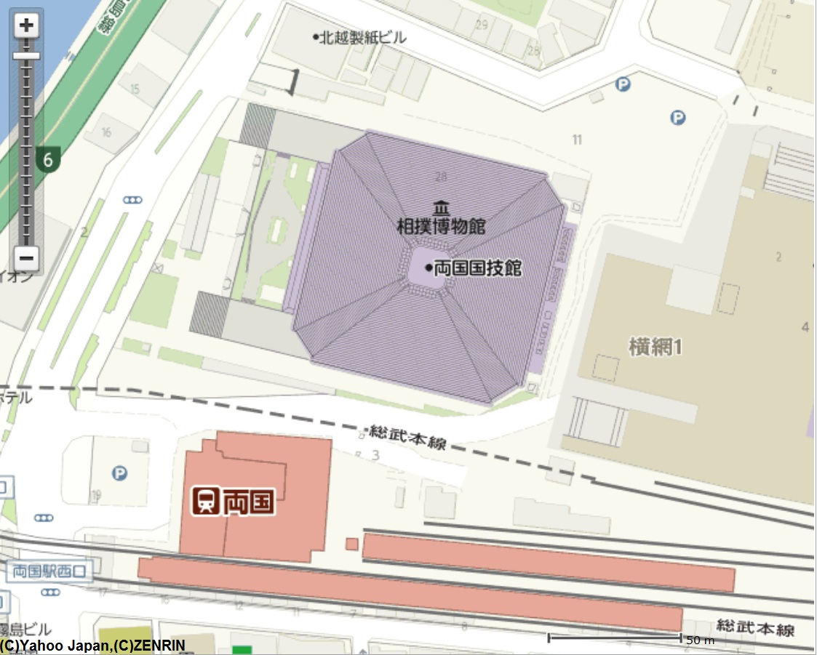
会場地図

相撲教習所
南門
入場不可
入場は
北門から

